RESOLUCIÓN DEL RECURSO DE REVISIÓN 12281/INFOEM/IP/RR/2025

A N T E C E D E N T E S 2
I. Presentación de la solicitud de información 2
II. Respuesta del Sujeto Obligado 3
III. Interposición del Recurso de Revisión 3
IV. Trámite del Recurso de Revisión ante este Instituto 4
C O N S I D E R A N D O S 5
PRIMERO. Competencia 5
SEGUNDO. Causales de improcedencia y sobreseimiento 6
TERCERO. Determinación de la Controversia 7
CUARTO. Marco normativo aplicable en materia de transparencia y acceso a la información pública 9
QUINTO. Estudio de Fondo 10
SEXTO. Decisión 21
R E S U E L V E 22

Resolución del Pleno del Instituto de Transparencia, Acceso a la Información Pública y Protección de Datos Personales del Estado de México y Municipios, con domicilio en Metepec, Estado de México, de fecha veintiuno de enero de dos mil veintiséis.

VISTO el expediente conformado con motivo del Recurso de Revisión 12281/INFOEM/IP/RR/2025, interpuesto por XXXXXXXXXXXXXXXXXX, el Recurrente o Particular, en contra de la respuesta del Sujeto Obligado, Ayuntamiento de San Antonio la Isla, a la solicitud de acceso a la información pública 00086/ANTOISLA/IP/2025, se emite la presente Resolución, con base en los Antecedentes y Considerandos que a continuación se exponen:

A N T E C E D E N T E S

I. Presentación de la solicitud de información

Con fecha dos de octubre de dos mil veinticinco, el Particular presentó una solicitud de acceso a la información pública, a través del Sistema de Acceso a la Información Mexiquense (SAIMEX), ante el Ayuntamiento de San Antonio la Isla, en los siguientes términos:

“DESCRIPCIÓN CLARA Y PRECISA DE LA INFORMACIÓN SOLICITADA
Se requiere el municipio informe: En el caso de la regidora Nohemí Judith Chavez Camacho, indique si está o no en funciones de acuerdo al cargo obtenido en las pasadas elecciones municipales. Si se encuentra en funciones cual es su horario de trabajo, así como el domicilio de su despacho oficial en el Ayuntamiento. En caso de no estar en funciones, muestre el documento que justifique el no estar en función y el vencimiento del mismo, es decir la fecha en que deberá presentarse a laborar en la regiduría que le corresponda.” (Sic.)

“MODALIDAD DE ENTREGA
A través del SAIMEX”

II. Respuesta del Sujeto Obligado

El veintitrés de octubre de dos mil veinticinco, el Sujeto Obligado notificó, a través del Sistema de Acceso a la Información Mexiquense (SAIMEX), en los siguientes términos:

i) Oficio número PM/RHS/0515/2025 de fecha veintitrés de octubre de dos mil veinticinco suscrito por la Coordinación de Recursos Humanos y dirigido al Titular de la Unidad de Transparencia donde refiere lo siguiente:

“Con el objeto de dar trámite a la solicitud, se hace del conocimiento que después de una búsqueda exhaustiva en los archivos de esta coordinación, no se advierte la existencia de ningún regidor con el nombre solicitado, que labore en la administración actual. Al igual de hace de su conocimiento que después de una búsqueda exhaustiva no se advierte la existencia de ningún documento o registro que indique que la servidora pública, no se encuentre en funciones en virtud de que no hay ningún regidor bajo la información proporcionada, misma que podrá corroborar en la siguiente liga.

https://sanantoniolaisla.gob.mx/cabildo-2025-2027/
…”

III. Interposición del Recurso de Revisión

El veintiocho de octubre de dos mil veinticinco, se recibió en este Instituto, a través del Sistema de Acceso a la Información Mexiquense (SAIMEX), el Recurso de Revisión interpuesto por la persona Recurrente, en contra de la respuesta por el Sujeto Obligado, a la solicitud de información, en los siguientes términos:

‘’ACTO IMPUGNADO
De acuerdo a información pública, la C. Nohemi Judith Chavez Camacho es Primera regidora en el municipio, por lo que se requiere informen lo mencionado en la solicitud de información” (Sic.)

‘’RAZONES O MOTIVOS DE LA INCONFORMIDAD
No se entrega la información solicitada.” (Sic.)

IV. Trámite del Recurso de Revisión ante este Instituto

a) Turno del Medio de Impugnación. El veintiocho de octubre de dos mil veinticinco, el Sistema de Acceso a la Información Mexiquense (SAIMEX), asignó el número de expediente 12281/INFOEM/IP/RR/2025, al medio de impugnación que nos ocupa, con base en el sistema aprobado por el Pleno de este Organismo Garante y lo turnó al Comisionado Ponente Luis Gustavo Parra Noriega, para los efectos del artículo 185, fracción I de la Ley de Transparencia y Acceso a la Información Pública del Estado de México y Municipios.

b) Admisión del Recurso de Revisión. El treinta y uno de octubre de dos mil veinticinco, se acordó la admisión del Recurso de Revisión interpuesto por la persona Recurrente en contra del Sujeto Obligado, en términos del artículo 185, fracciones I y II de la Ley de Transparencia y Acceso a la Información Pública del Estado de México y Municipios, el cual fue notificado a las partes el mismo día, a través del Sistema de Acceso a la Información Mexiquense (SAIMEX), en el que se les otorgó un plazo de siete días hábiles posteriores a la misma, para que manifestaran lo que a su derecho conviniera y formularan alegatos.

c) Informe Justificado. Las partes fueron omisas en emitir alguna manifestación o alegato.

d) Cierre de instrucción. El quince de enero de dos mil veintiséis, al no existir diligencias pendientes por desahogar, se emitió el acuerdo por medio del cual se declaró cerrada la instrucción y se determinó pasar los expedientes a resolución, en términos de lo dispuesto en los artículos 185, fracciones VI y VIII, de la Ley de Transparencia y Acceso a la Información Pública del Estado de México y Municipios, acto que fue notificado a las partes, mediante el Sistema de Acceso a la Información Mexiquense (SAIMEX), el mismo día.

En razón de que fue debidamente sustanciado e integrado el expediente electrónico y no existe diligencia pendiente de desahogo, se emite la resolución que conforme a Derecho proceda, de acuerdo a los siguientes:

C O N S I D E R A N D O S

PRIMERO. Competencia

El Instituto de Transparencia, Acceso a la Información Pública y Protección de Datos Personales del Estado de México y Municipios, es competente para conocer y resolver el presente recurso de revisión interpuesto por la persona Recurrente, conforme a lo dispuesto en los artículos 5°, párrafos cuadragésimo cuarto, cuadragésimo quinto y cuadragésimo sexto, fracciones IV y V de la Constitución Política del Estado Libre y Soberano de México; Cuarto Transitorio, párrafo segundo del Decreto número 198 de la “LXII” Legislatura del Estado de México; 1°, 2°, fracciones II y IV; 13, 29, 36, fracciones I y II; 176, 178, 179, 181 párrafo tercero, 185, 188 y 189 de la Ley Transparencia y Acceso a la Información Pública del Estado de México y Municipios; 7°, 9°, fracciones I y XXIII y 11 del Reglamento Interior del Instituto de Transparencia, Acceso a la Información Pública y Protección de Datos Personales del Estado de México y Municipios.

SEGUNDO. Causales de improcedencia y sobreseimiento

De las constancias que forma parte del Recurso de Revisión que se analiza, se advierte que previo al estudio del fondo de la litis, es necesario estudiar las causales de improcedencia y sobreseimiento que se adviertan, para determinar lo que en Derecho proceda.

Causales de improcedencia

Este Instituto realiza el estudio oficioso de las causales de improcedencia, por tratarse de una cuestión de orden público y de estudio preferente (acorde con el Criterio orientador en la Tesis de Jurisprudencia “IMPROCEDENCIA.” (Semanario Judicial de la Federación, Quinta Época, 1985, pág. 262), el cual establece que debe examinarse previamente la procedencia del juicio de amparo, sea que las partes lo soliciten o no, por ser una cuestión de orden público; de tal suerte, deberá ser desechado cualquier Recurso de Revisión que actualice alguno de los supuestos establecidos en el artículo 191 de la Ley de Transparencia y Acceso a la Información Pública del Estado de México y Municipios, por ser improcedente.

En el presente caso, no se actualiza ninguna de las causales de improcedencia establecidas en el ordenamiento jurídico previamente señalado, toda vez que: este Instituto no tiene conocimiento de que se encuentre en trámite algún medio de defensa presentado por la persona Recurrente ante otra instancia; no existió prevención alguna; la veracidad de la respuesta no formó parte del agravio; ni se realizó una consulta o ampliación a los alcances del requerimiento informativo.

Por lo cual, se actualiza la causal de procedencia del Recurso de Revisión señalada en el artículo 179, fracción III, de la Ley en cita, pues la persona Recurrente se inconformó de la inexistencia de la información.

Causales de sobreseimiento

Por ser de previo y especial pronunciamiento, este Instituto analiza si se actualiza alguna causal de sobreseimiento.

Sobre el tema, el artículo 192 de la Ley Transparencia y Acceso a la Información Pública del Estado de México y Municipios, señala las causales por las cuales se puede sobreseer en todo o en parte, el Recurso de Revisión; así, del análisis realizado por este Instituto, se advierte que no se actualiza algún supuesto de sobreseimiento; lo anterior, en virtud de que no hay constancias en el expediente en que se actúa, de que la persona Recurrente se haya desistido del recurso, haya fallecido, sobreviniera alguna causal de improcedencia, que el Sujeto Obligado hubiese modificado o revocado el acto impugnado o bien, haya quedado sin materia.

Por tales motivos, se considera procedente entrar al fondo del presente asunto.

TERCERO. Determinación de la Controversia

Una vez realizado el estudio de las constancias que integran el expediente en que se actúa, se desprende que el Particular requirió de la Regidora Nohemí Judith Chavez Camacho adscrita al Ayuntamiento de San Antonio la Isla, al dos de octubre de dos mil veinticinco lo siguiente:

- Horario de trabajo;
- Domicilio de trabajo;
- Documento donde acredite o no estar en funciones, y
- Fecha de inicio de sus labores.

En respuesta, el Sujeto Obligado, a través de la Coordinación de Recursos Humanos refirió que bajo una búsqueda exhaustiva no existe servidora pública adscrita o relacionada con la información proporcionada, ante dicha circunstancia, el Particular se inconformó de la negativa de la información, al mencionar que no entregan lo solicitado, lo cual actualiza la causal de procedencia prevista en la fracción III, del artículo 179 de la Ley de Transparencia y Acceso a la Información Pública del Estado de México y Municipios. Así las partes fueron omisas en emitir alguna manifestación o alegato.

Lo anterior, se desprende de las documentales que obran en el expediente de referencia, materia de la presente resolución, consistente en: la solicitud de acceso a la información, el escrito recursal y el Informe Justificado; instrumentales que se toman en cuenta a efecto de resolver el presente medio de impugnación, conforme a lo dispuesto por el artículo 185, fracción IV, de la Ley de Transparencia y Acceso a la Información Pública del Estado de México y Municipios.

CUARTO. Marco normativo aplicable en materia de transparencia y acceso a la información pública

El artículo 6°, Apartado A), fracción I de la Constitución Política de los Estados Unidos Mexicanos, establece que toda la información en posesión de cualquier autoridad, es pública y sólo podrá ser reservada temporalmente por razones de interés público.

En materia local, el artículo 5°, fracción I de la Constitución Política del Estado Libre y Soberano de México, es coincidente con la Constitución Federal, en el sentido de la publicidad de toda la información, con la única restricción de proteger el interés público, así como la información referente a la intimidad de la vida privada y la imagen de las personas, con las excepciones que establezca la ley reglamentaria.

Por su parte, la Ley de Transparencia y Acceso a la Información Pública del Estado de México y Municipios (Reglamentaria del artículo 5° de la Constitución Local), establece lo siguiente:

El artículo 12, que, quienes generen, recopilen, administren, manejen, procesen, archiven o conserven información pública serán responsables de la misma.

El artículo 18, que, los Sujetos Obligados deberán documentar todo acto que derive del ejercicio de sus facultades, competencias o funciones, considerando desde su origen la eventual publicidad y reutilización de la información que generen.

El artículo 19, que, se presume que la información debe existir si se refiere a las facultades, competencias y funciones que los ordenamientos jurídicos aplicables otorgan a los sujetos obligados y en caso de que dichas facultades no se hayan ejercido, se deberá motivar la respuesta en función de las causas que motivaron tal circunstancia.

QUINTO. Estudio de Fondo

Expuestas las posturas de las partes, se procede al análisis de los agravios hechos valer por la persona Recurrente, sin embargo, en principio es necesario contextualizar la solicitud de información.

Al respecto, es necesario traer a colación la Guía Técnica 9 “La Administración del Personal Municipal”, define a los servidores públicos, son todas aquellas personas que prestan su trabajo al servicio del municipio, conformado por las autoridades (Presidente Municipal, Síndico, Regidores, Comisarios, Delegados y Agentes Municipales), funcionarios (Secretario del Ayuntamiento, Directores, Tesoreros, Contralores y Jefes de Departamento) y empleados (puestos administrativos y técnicos).

En ese orden de ideas, el primer párrafo, del artículo 108 de la Constitución Política de los Estados Unidos Mexicanos, establece que, en materia de responsabilidades, serán servidores públicos, los representantes de elección popular, los funcionarios y empleados y, en general, a toda persona que desempeñe un empleo, cargo o comisión de cualquier naturaleza dentro de la Administración Pública. De la misma manera, el artículo 130 de la Constitución Política del Estado Libre y Soberano de México, precisa que son servidores públicos a todas las personas que desempeñen un empleo, cargo o comisión en los Municipios.

En ese contexto, el Bando Municipal de San Antonio la Isla dos mil veinticinco en su artículo 30 refiere que el Gobierno del Municipio está depositado en un cuerpo colegiado deliberativo y plural que se denomina Ayuntamiento, al que se someten los asuntos de la Administración Pública Municipal; lo integran una Presidenta, un Síndico y siete Regidores, según los principios de mayoría relativa y de representación proporcional, establecidos en los términos de la legislación en la materia.

Con base a lo establecido es importante traer al estudio el articulo 47 Quarter del mismo ordenamiento en comento donde la Dirección de Administración se encargará de conducir la administración de los recursos humanos, financieros y materiales, así como proponer y aplicar las políticas y procesos de contratación y movimientos de personal.

Conforme a lo anterior, se logra vislumbrar que la pretensión de la persona Recurrente es obtener de la Regidora Nohemí Judith Chavez Camacho adscrita al Ayuntamiento de San Antonio la Isla, horario de trabajo, domicilio de trabajo, documento donde acredite o no estar en funciones y fecha de inicio de sus labores al dos de octubre de dos mil veinticinco.

Establecida dicha circunstancia, se procede analizar la respuesta entregada, para lo cual, es de señalar que la Coordinación de Recursos Humanos fue el área que dio respuesta a la solicitud; así, resulta necesario hacer referencia al procedimiento de búsqueda que deben seguir los Sujetos Obligados para localizar la información, el cual se encuentra previsto en el artículo 162 de la Ley de Transparencia y Acceso a la Información Pública del Estado de México y Municipios, el cual establece que las Unidades de Transparencia garantizarán que las solicitudes de acceso a la información se turnen a todas las áreas competentes que cuenten con la información o deban tenerla -de acuerdo a las facultades, competencias y funciones-, con el objeto de que dichas áreas realicen una búsqueda exhaustiva y razonable de la información requerida.

Dicho lo anterior, es necesario traer al estudio el Manual de Organización de la Administración Publica Municipal vigente donde refiere a la Coordinación de recursos humanos como la encargada de planear, organizar y supervisar que se apliquen correctamente las políticas, procedimientos y disposiciones jurídico-laborales, para el aprovechamiento óptimo, eficiente y racional de los recursos humanos; así como, mejorar y actualizar permanentemente los sistemas de administración y desarrollo del personal.

Así, se advierte que dicha área habilitada por medio de la Dirección de Administración fue son competentes para conocer de lo requerido, al ver las cuestiones relacionadas con la administración y desarrollo del personal, dentro del Ayuntamiento de San Antonio la Isla.
Ahora bien, en respuesta dicha área refirió no tener a alguna servidora pública adscrita bajo el nombre proporcionado por el recurrente y a su vez remitió un link en formato cerrado para confirmar dicho pronunciamiento tal como se muestra a continuación:

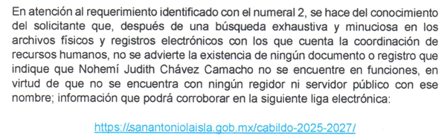

Sobre el tema, el Criterio orientador, con clave de control SO/014/2017, emitido por el entonces Instituto Nacional de Transparencia, Acceso a la Información Pública y Protección de Datos Personales en el Estado de México y Municipios, vigente a la fecha de la solicitud, se desprende que la inexistencia de la información, es una cuestión de hecho que se le atribuye a la misma, cuando ésta no se encuentra en los archivos del sujeto obligado.

En ese orden de ideas, según Trujillo, Humberto (2019), en el “Diccionario de Transparencia y Acceso a la Información Pública” (p. 171), la inexistencia de la información, es cuando la información requerida no se encuentra en los archivos públicos, reservados o clasificados, de los sujetos obligados.

Así, es posible concluir que la inexistencia presupone la competencia del sujeto obligado para conocer de la información, pero por alguna circunstancia, la documentación solicitada no obra en sus archivos; para tal situación, no basta con que los sujetos obligados precisen dicha circunstancia, sino que también debe de señalar las razones por las cuales no cuentan con lo peticionado, es decir, las circunstancias que dan lugar a la inexistencia.

Sin menoscabar lo anterior, este Organismo Garante revisó la liga electrónica remitida y direcciona al portal oficial de San Antonio la Isla donde se puede visualizar el cabildo vigente 2025-2027 , sin embargo, en dicho sitio no se encuentra la servidora pública referida o alguna información alguna sobre lo solicitado, se muestra un extracto a continuación.



En ese contexto, este Instituto realizó una indagación en el portal Información Pública de Oficio Mexiquense 4.0 donde se logra vislumbrar que dicha servidora pública, laboró en el 2do trimestre de dos mil veinticuatro, dentro del Ayuntamiento de San Antonio la Isla bajo el cargo de Tesorera, como a continuación se muestra.

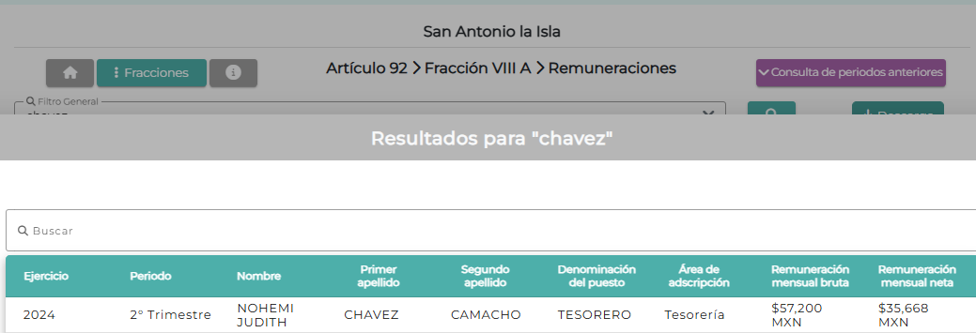

Asimismo, se localizó en notas periodísticas que dicha persona, fue electa para ocupar dicho cargo de regidora en San Antonio la Isla para el periodo 2025-2027, y posteriormente dejo el cargo para ocupar la Tesorería en el municipio de Almoloya de Juárez (consultada en la liga electrónica, https://causaciudadana.com/almoloya-de-juarez-botin-politico-de-fuerenos-mientras-adolfo-solis-gomez-duerme-en-sus-aspiraciones/ ) tal como se muestra a continuación:

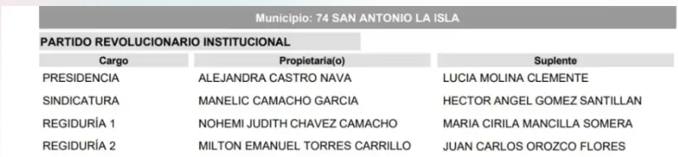

En ese contexto, sobre el valor probatorio de las notas periodísticas, cabe traer a colación la tesis aislada número I.4o.T.4 K, emitida por el Cuatro Tribunal Colegiado en Materia de Trabajo del Primer Circuito, publicada en el Semanario Judicial de la Federación y su Gaceta, en el Tomo II, página 541, en Diciembre de mil novecientos noventa y cinco, de la Novena Época, titulada “NOTAS PERIODISTICAS, EL CONOCIMIENTO QUE DE ELLAS SE OBTIENE NO CONSTITUYE ‘UN HECHO PUBLICO Y NOTORIO’” en la que se señala que el hecho de que el público lector adquiera conocimiento de algún hecho consignado en periódicos o revistas, no implica por esa sola circunstancia que la noticia se convierta en un hecho “público y notorio”, toda vez que se entiende por “notorio” lo que es público y sabido de todos, o un hecho cuyo conocimiento forme parte de la cultura propia de un círculo social determinado, en el tiempo de su realización. De tal situación, lo consignado en las notas periodísticas no constituye un hecho público o notorio, sino que es una opinión de su autor, por lo que sólo se pueden tomar como indicios.

En ese sentido, si bien de la nota periodística señalada, contiene información que guarda relación con lo solicitado, a saber, del movimiento de personal en este caso de la servidora pública dentro del municipio, lo cierto es que no constituyen prueba plena, al ser una opinión privada realizada por parte de un particular; sin embargo, en el presente caso, sirven de indicio para robustecer lo encontrado en las redes sociales del Sujeto Obligado.

Siendo así, se realizó la búsqueda dentro del mismo portal de Información Pública de Oficio Mexiquense 4.0 donde se logra vislumbrar que la servidora pública referida, se encuentra adscrita desde el primero de enero de dos mil veinticinco, con cargo de Tesorera Municipal en Almoloya de Juárez, de conformidad con lo siguiente:

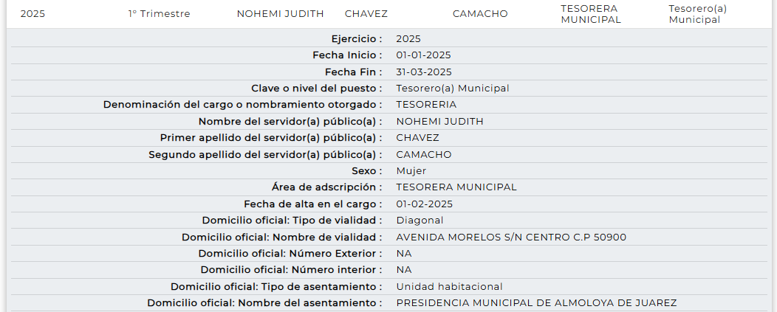
En ese orden de ideas, se localizó la Sesión Solemne de Instalación del Ayuntamiento de San Antonio la Isla, del primero de enero de dos mil veinticinco, en donde se ve que la Primera Regidora es Nohemi Judith Chávez, tal como se muestra a continuación:



Por otra parte, se localizó el Acta de la Segunda Sesión Extraordinaria de Cabildo, del primero de enero de dos mil veinticinco, en donde se advierte que se autorizó una licencia temporal sin goce de sueldo a la Primera Regidora, tal como se muestra a continuación:



En ese sentido, se logra colegir que la información solicitada por la persona Recurrente es inexistente, pues a la fecha de la solicitud no estar en funciones como Primera Regidora la persona señalada en la solicitud, no cuenta con un horario laboraba, ni domicilio para ejercer sus funcionas; al respecto, se trae a colación, el artículo 19, segundo párrafo, de la Ley de Transparencia y Acceso a la Información Pública del Estado de México y Municipios, que establece que en el caso de que ciertas facultades, competencias o funciones no se hayan ejercido, se debe motivar la respuesta en función de las causas que motiven tal circunstancia.

De la misma manera, el Criterio de interpretación con clave de registro SO/007/2017, de la Segunda Época, emitido por el Instituto Nacional de Transparencia, Acceso a la Información y Protección de Datos Personales, establece que no será necesario que el Comité de Transparencia declare formalmente la inexistencia, cuando del análisis a la normatividad aplicables no se desprenda obligación alguna de contar con la información solicitada, ni se advierta algún otro elemento de convicción que apunto a su existencia.

Al respecto, dicho criterio aplica al caso en concreto, ya que, no se localizó algún indicio de que la servidora pública referida haya estado en funciones dentro del periodo que comprende al dos de octubre de dos mil veinticinco; por lo cual, se considera que el Sujeto Obligado desde respuesta, señaló las razones por las cuales no contaba con lo requerido y cumplió con el segundo párrafo, del artículo 19 de la Ley de Transparencia y Acceso a la Información Pública del Estado de México y Municipios, por lo que, se tiene por atendido los requerimientos consistentes en el horario y oficina laboral, pues como se refirió no se encontraba en funciones a la fecha de la solicitud.

Sin embargo, por lo que hace al documento que justifique no estar en funciones, este Instituto considera que, si debe obrar en sus archivos alguna expresión documental que, dé cuenta de lo peticionado, como pudiera ser la renuncia presentada por la servidora pública o el Acta de la Sesión de Cabildo, donde se haya aprobado su baja; pues como se analizó en párrafos previos el primero de enero de dos mil veinticinco, se le concedió una licencia temporal sin goce de sueldo; por lo que, debe haber algún documento posterior, que de cuenta de lo solicitado.

Situación que se robustece con el hecho de que desde la Segunda Sesión Extraordinaria de Cabildo a la fecha de la solicitud, seguía María Cirila Mancilla Somera, como Primera Regidora por Ministerio de Ley; por lo que, es claro que la persona señalada en la solicitud no regreso a su encargo, tal como se advierte de la Gaceta Municipal Especial, número 24, del veintiuno de noviembre de dos mil veinticinco, tal como se muestra a continuación:



Conforme a lo anterior, el agravio es PARCIALMENTE FUNDADO, pues si bien el Sujeto Obligado señaló las razones por las cuales no contaba con parte de la información solicitada, omitió proporcionar el documento donde conste la aprobación por parte del Cabildo de que Nohemí Judith Chavez Camacho dejara el cargo de Primera Regidora; dicha situación toma sustento en el artículo 12 de la Ley de Transparencia y Acceso a la Información Pública del Estado de México y Municipios, que establece que los sujetos obligados sólo están constreñidos a proporcionar la información pública que obre en sus archivos, en el estado en que esta se encuentre; por lo que, la entrega no comprende el procesamiento de la misma, ni presentarla conforme al interés del Solicitante.

De esta manera, el derecho de acceso a la información pública se satisface en aquellos casos en que se entregue el soporte documental en el que conste la información solicitada, sin necesidad de elaborar documentos “ad hoc”; lo cual, toma sustento en el artículo 160 de la Ley de Transparencia y Acceso a la Información Pública del Estado de México y Municipios.

De tales circunstancias, se concluye que los sujetos obligados únicamente se encuentran constreñidos a proporcionar los documentos que den cuenta de la información solicitada, como obren en sus archivos, sin tener que elaborarlos a las necesidades del Recurrente; por lo que, en el presente caso, deberá entregar el documento que dé cuenta de lo solicitado.

Finalmente, no pasa desapercibido para este Instituto que los documentos que den cuenta de lo solicitado, pudieran contener datos o información clasificada; por lo que, en el supuesto, deberá elaborar la versión pública respectiva; al respecto, conforme al artículo 3°, fracción XLV, relacionado con el 137, ambos de la Ley de Transparencia y Acceso a la Información Pública del Estado de México y Municipios, cuando un documento contenga información pública y clasificada, la Unidad de Transparencia para efectos de atender al requerimiento informativo, deberá elaborar una versión pública en la que se testen las partes o secciones clasificadas, indicando su contenido de manera genérica y fundando y motivando su clasificación.

Para tal situación, el Sujeto Obligado deberá seguir el procedimiento establecido en el artículo 168 de dicho ordenamiento jurídico; esto es, que el área competente deberá elaborar la versión pública, así como emitir el Acuerdo, por parte del Comité de Transparencia, donde confirme la clasificación de los datos, fundando y motivando la clasificación.

SEXTO. Decisión

Con fundamento en el artículo 186, fracción III, de la Ley de Transparencia y Acceso a la Información Pública del Estado de México y Municipios, este Instituto considera procedente MODIFICAR la respuesta otorgada por el Ayuntamiento de San Antonio la Isla, a efecto de que, previa búsqueda exhaustiva y razonable en todas las áreas competentes, entregue la información solicitada.

Términos de la Resolución para conocimiento del Particular

Se le hace del conocimiento a la persona Recurrente o Particular, que, en el presente caso, se le concede parcialmente la razón, pues si bien desde respuesta señaló las razones por las cuales no contaba con determinada información, le faltó proporcionar el documento donde se aprobó que la Primera Regidora dejara su cargo.

Finalmente, se le hace de su conocimiento que la labor del Instituto de Transparencia, Acceso a la Información Pública y Protección de Datos Personales del Estado de México y Municipios, es apoyar a la población a acceder a la información pública y garantizar la protección de sus datos personales.

Por lo expuesto y fundado, este Pleno:

R E S U E L V E

PRIMERO. Se MODIFICA la respuesta entregada por el Ayuntamiento de Toluca a la solicitud de información 00086/ANTOISLA/IP/2025, por resultar PARCIALMENTE FUNDADAS las razones o motivos de inconformidad hechos valer por el Particular, en términos de los considerandos QUINTO y SEXTO de la presente Resolución.

SEGUNDO. Se ORDENA al Ente Recurrido, a efecto de que, previa búsqueda exhaustiva y razonable en las unidades administrativas competentes, entregue, a través del Sistema de Acceso a la Información Mexiquense (SAIMEX), en su caso, en versión pública, los documentos con los que contara al dos de octubre de dos mil veinticinco, donde conste lo siguiente:

- La aprobación por parte del Cabildo, de que la persona señalada en la solicitud dejara el cargo de Primera Regidora.

Además, de ser necesario, deberá proporcionar el Acuerdo de Clasificación donde el Comité de Transparencia, confirme la eliminación de los datos o información clasificada, en la versión pública, de conformidad con los artículos 49, fracciones II y VIII y 132, fracción II de la Ley de Transparencia y Acceso a la Información Pública del Estado de México y Municipios.

TERCERO. NOTIFÍQUESE POR SAIMEX la presente resolución al Titular de la Unidad de Transparencia del Sujeto Obligado, para que conforme al artículo 186, último párrafo, 189, segundo párrafo, y 194 de la Ley de Transparencia y Acceso a la Información Pública del Estado de México y Municipios; dé cumplimiento a lo ordenado dentro del plazo de diez días hábiles, e informe a este Instituto en un plazo de tres días hábiles siguientes sobre el cumplimiento dado a la presente, se le apercibe que en caso de negarse a cumplir la presente resolución o hacerlo de manera parcial, se le impondrá una medida de apremio de conformidad con lo previsto en los artículos 198, 200, fracción III, 214, 215 y 216 de la Ley referida.

De conformidad con el artículo 198 de la Ley de Transparencia y Acceso a la Información Pública del Estado de México y Municipios, de considerarlo procedente, el Sujeto Obligado de manera fundada y motivada, podrá solicitar una ampliación de plazo para el cumplimiento de la presente Resolución.

CUARTO. NOTIFÍQUESE POR SAIMEX al Recurrente la presente Resolución, asimismo, se hace de su conocimiento que de conformidad con lo establecido en el artículo 196 de la Ley de Transparencia y Acceso a la Información Pública del Estado de México y Municipios podrá promover el Juicio de Amparo en los términos de las leyes aplicables.

ASÍ LO RESUELVE, POR UNANIMIDAD DE VOTOS EL PLENO DEL INSTITUTO DE TRANSPARENCIA, ACCESO A LA INFORMACIÓN PÚBLICA Y PROTECCIÓN DE DATOS PERSONALES DEL ESTADO DE MÉXICO Y MUNICIPIOS, CONFORMADO POR LOS COMISIONADOS JOSÉ MARTÍNEZ VILCHIS, MARÍA DEL ROSARIO MEJÍA AYALA, SHARON CRISTINA MORALES MARTÍNEZ, LUIS GUSTAVO PARRA NORIEGA Y GUADALUPE RAMÍREZ PEÑA, EN LA SEGUNDA SESIÓN ORDINARIA, CELEBRADA EL VEINTIUNO DE ENERO DE DOS MIL VEINTISÉIS, ANTE EL SECRETARIO TÉCNICO DEL PLENO, ALEXIS TAPIA RAMÍREZ.

